GỬI YÊU CẦU THANH TOÁN VÀ NỘP PHÍ
Khi Chứng chỉ điện tử được Cục Đăng kiểm Việt Nam ký và đóng dấu số thì hệ thống sẽ tự động bật chức năng thanh toán trên TK DN và hồ sơ cần thanh toán sẽ được đổ vào menu Yêu cầu thanh toán … để nộp tiền phí đăng kiểm DN thao tác theo các bước sau:
A. GỬI YÊU CẦU THANH TOÁN
B1: Nhấn vào Yêu cầu thanh toán
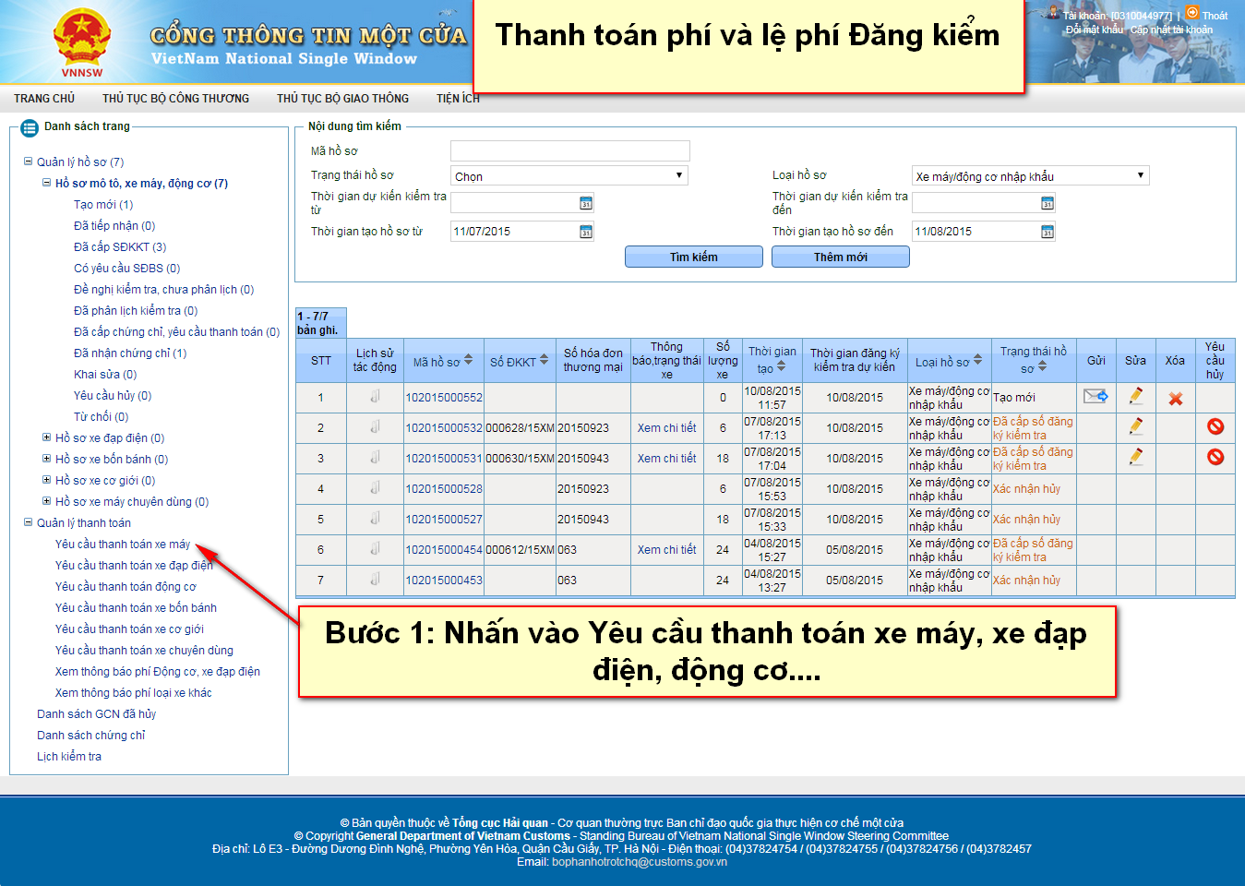
B2: Chọn lô hàng để thanh toán:
Khi chứng chỉ được đóng dấu thì chức năng thanh toán mới bật lên. DN có thể gửi yêu cầu thanh toán cho một hoặc nhiều lô hàng, một xe hoặc nhiều xe trong lô hàng. Nhấn chọn số đăng ký
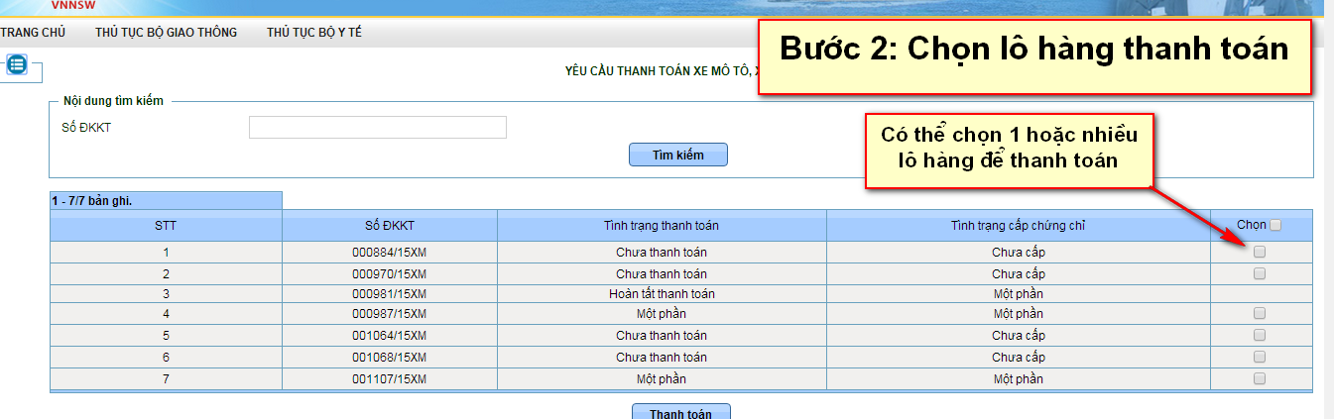
B3: Chọn xe trong lô hàng để thanh toán
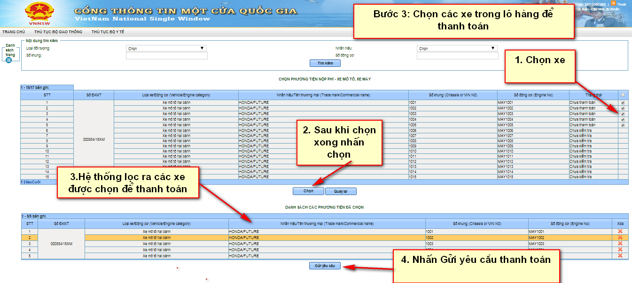
Sau khi chọn xong nhấn Gửi yêu cầu thanh toán
B. XEM TỔNG SỐ TIỀN PHẢI NỘP
B4: Xem nội dung Phiếu yêu cầu thanh toán
Hệ thống sẽ tự động tính tổng số tiền phí và lệ phí doanh nghiệp phải nộp cho những phương tiện đã chọn để gửi yêu cầu thanh toán ở B3 – Nhấn vào menu Xem Thông báo phí xe khác
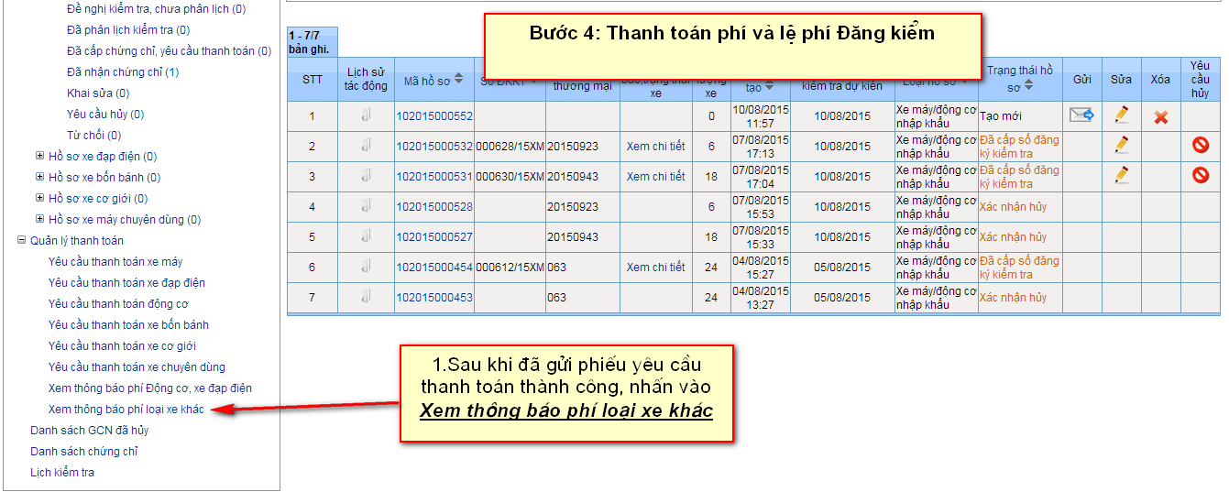
B5: Xem nội dung chi tiết Phiếu yêu cầu thanh toán:
Nội dung Phiếu bao gồm: Số phiếu tính tiền, tổng số tiền phải nộp, chi tiết các xe đã gửi yêu cầu thanh toán.
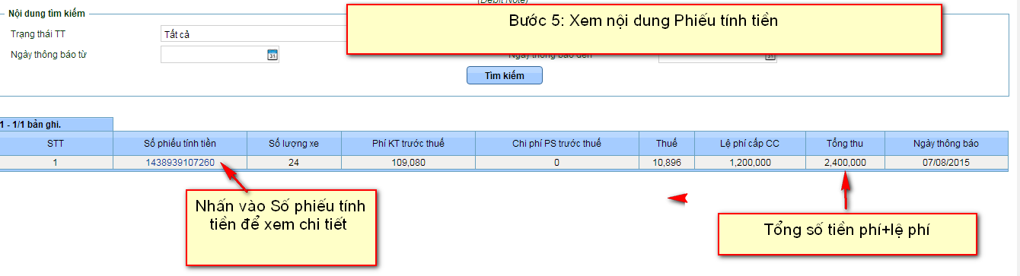
Xem chi tiết số khung số máy các xe được gửi yêu cầu thanh toán
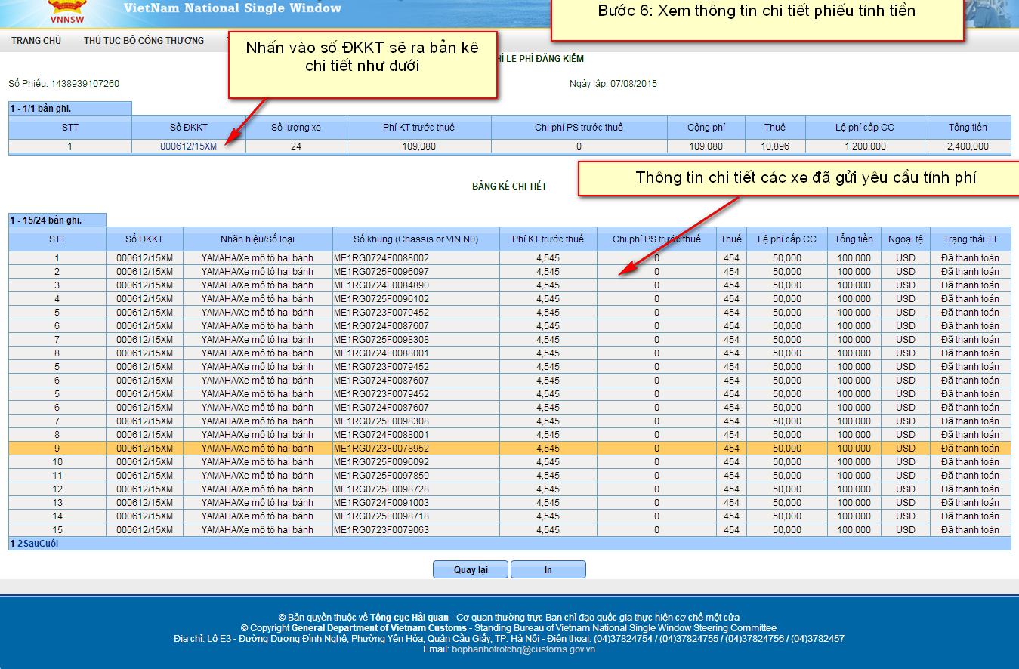
C. NỘP PHÍ VÀ LỆ PHÍ
- Trường hợp đóng tiền mặt: DN In phiếu yêu cầu thanh toán và mang đến bộ phận thu phí của Đội kiểm tra các khu vực để đóng phí và lệ phí. 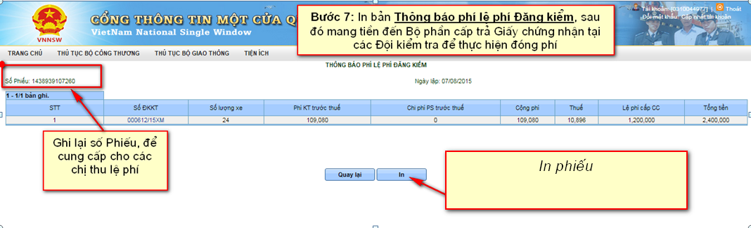
- Trường hợp Chuyển khoản
Doanh nghiệp chuyển số tiền (Tổng tiền) như Phiếu yêu cầu thanh toán tới tài khoản của Cục Đăng kiểm Việt Nam:

- Số tài khoản: 002 1 00 000204 6 (Tiền Việt Nam đồng - VND)
- Số tài khoản: 002 1 37 002277 5 (Tiền USD)
- Tên tài khoản: Cục Đăng kiểm Việt Nam (Mã số thuế: 0100109120)
- Địa chỉ: Số 18 Đường Phạm Hùng, Phường Mỹ Đình 2, Quận Nam Từ Liêm, Hà Nội
- Số tài khoản tại: Ngân hàng TMCP Ngoại thương Việt Nam - Chi nhánh Thăng Long (Vietcombank Thăng Long) – Toà nhà 148 Hoàng Quốc Việt, Phường Nghĩa Tân, Quận Cầu Giấy, TP Hà Nội. Swift code: BFTVVNVX049

Khi DN nộp tiền qua tài khoản Chị Lê Thị Cẩm Yến (Phòng VAQ, đt 043.768.4715. 551) sẽ kiểm tra tiền DN gửi đến tài khoản Cục ĐKVN, nếu có sẽ xác nhận thanh toán, cấp chứng chỉ (điện tử) về tài khoản của DN tại VNSW và hóa đơn điện tử cũng được hệ thống cấp tự động về TK của DN tại (VNPT).
Khi nộp tiền vào tài khoản Cục ĐK anh chị lưu ý điền vào nội dung tiền gửi là:

Công ty …A… nộp tiền phí kiểm tra xe nhập khẩu cho sophieu…

“chữ sophieu phải viết liền không dấu” do hàng ngày có rất nhiều khoản tiền khác nhau chuyển về TK Cục, chữ sophieu được coi là từ khóa để Chị Yến dễ dàng tìm kiếm được khoản tiền anh chị nộp để cấp hóa đơn điện tử.

